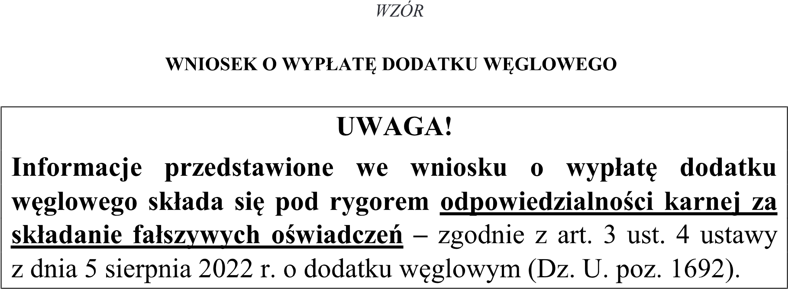
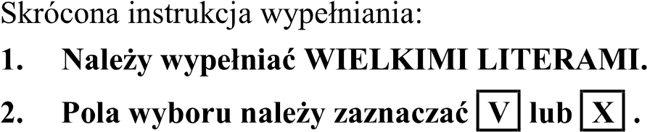
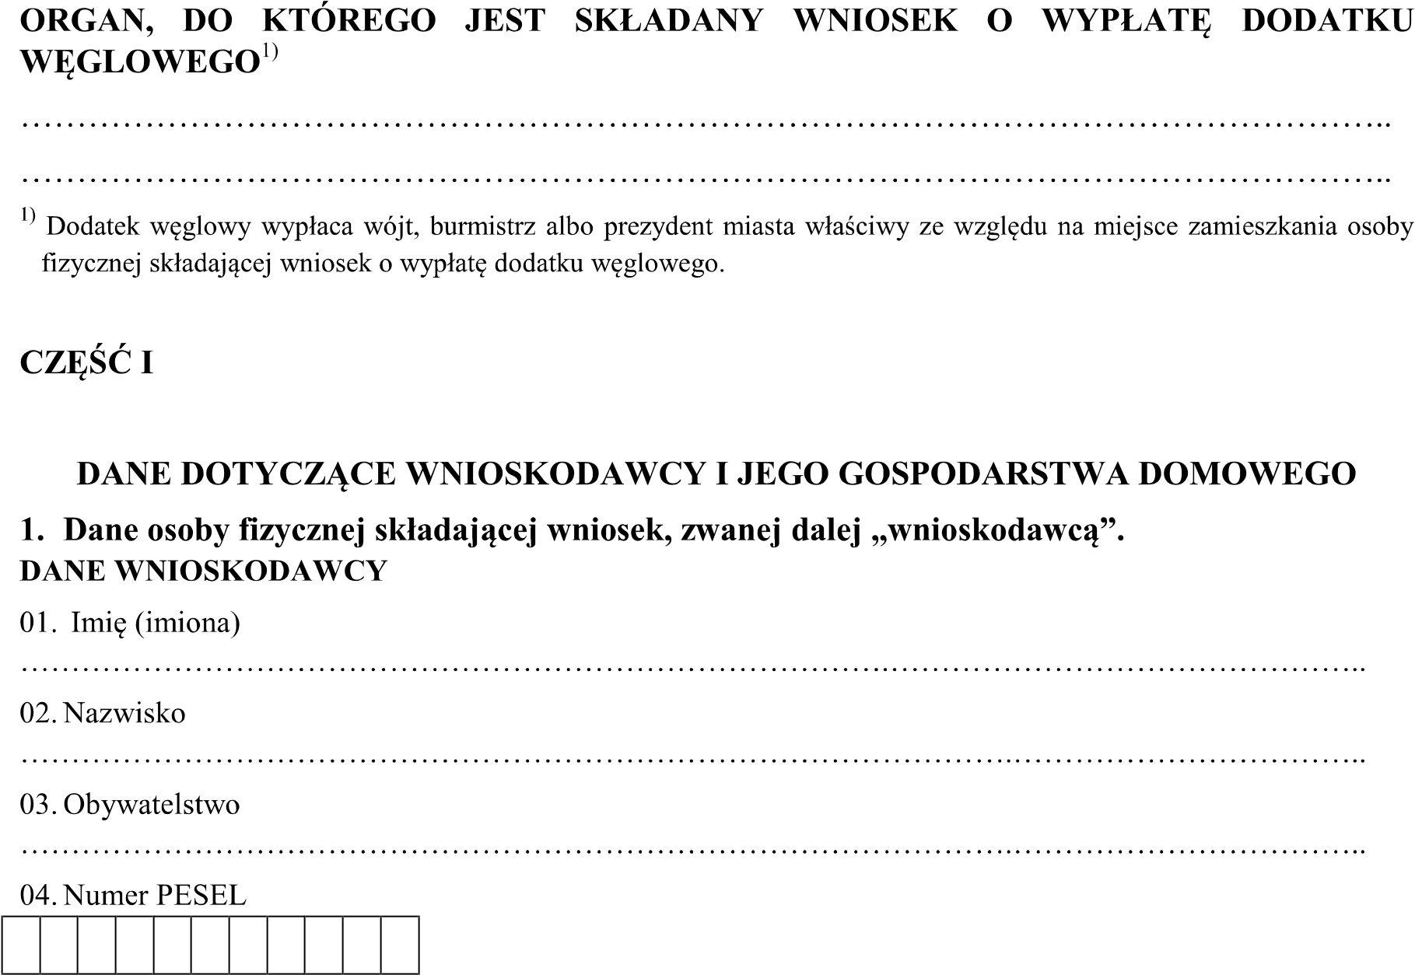
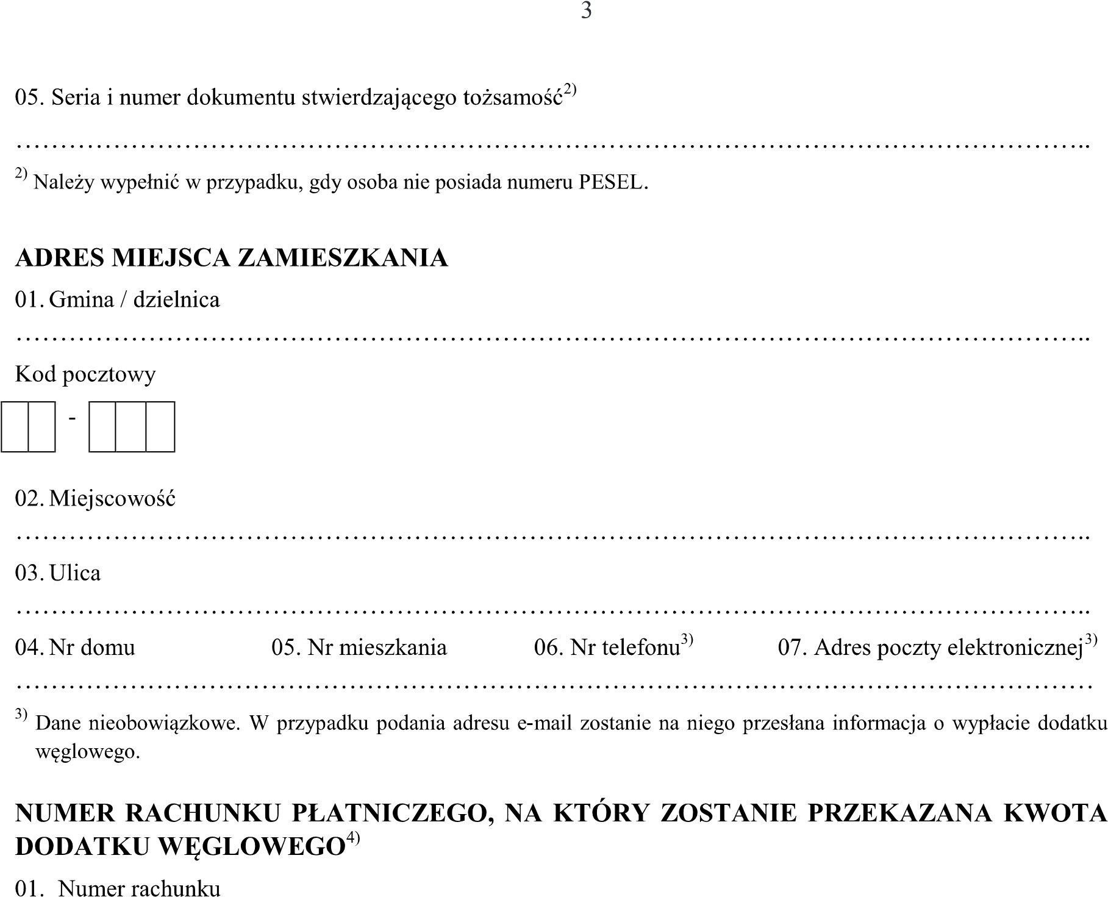
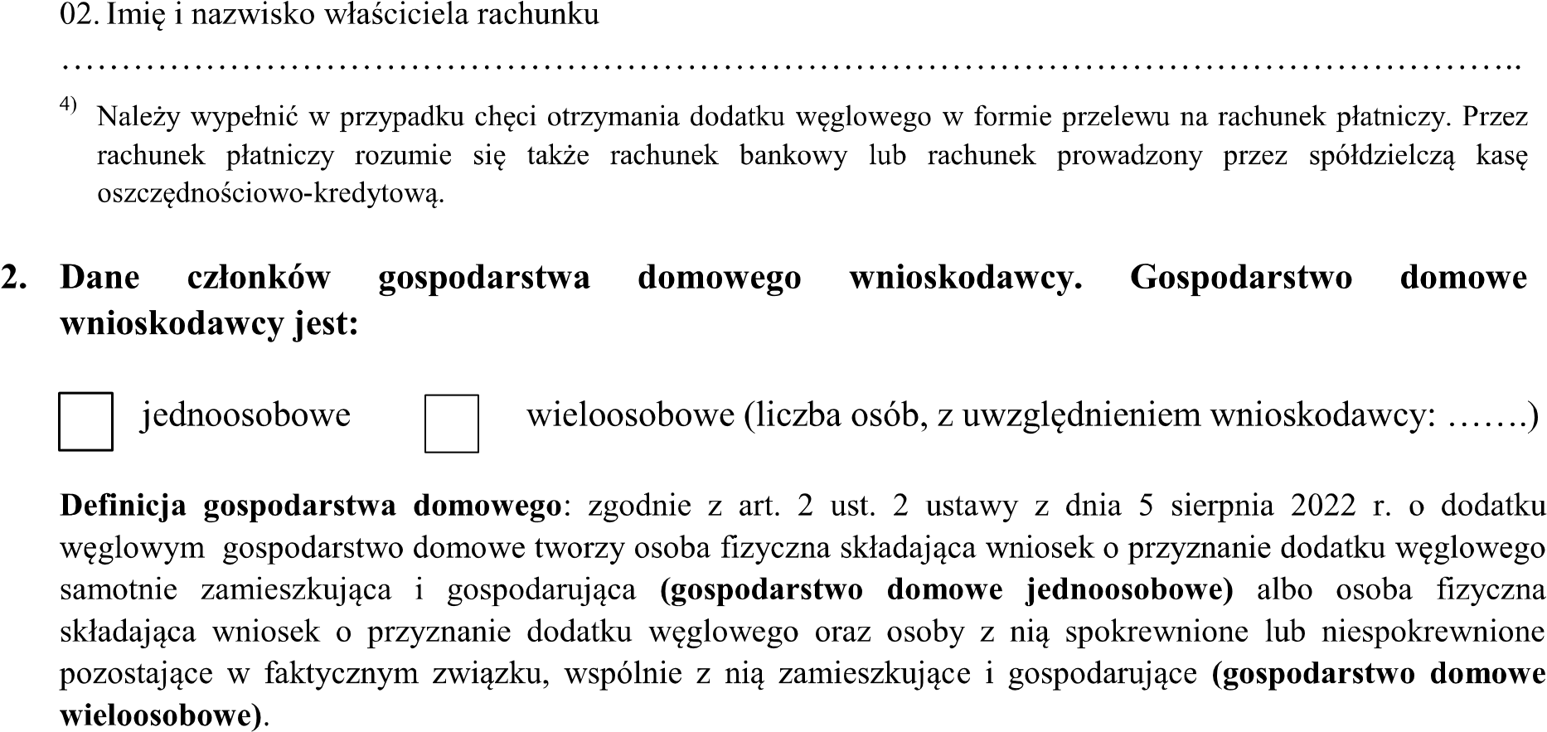
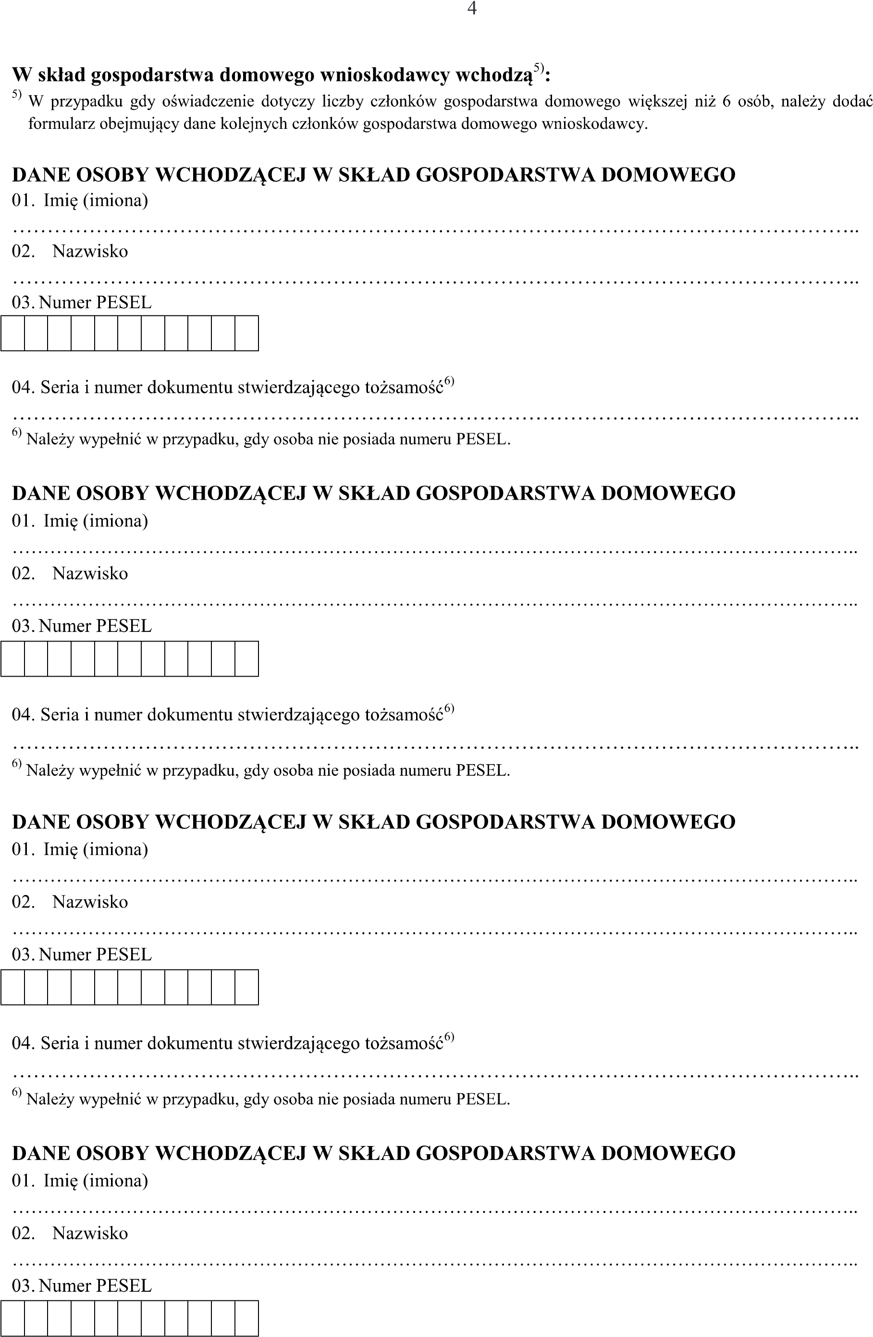
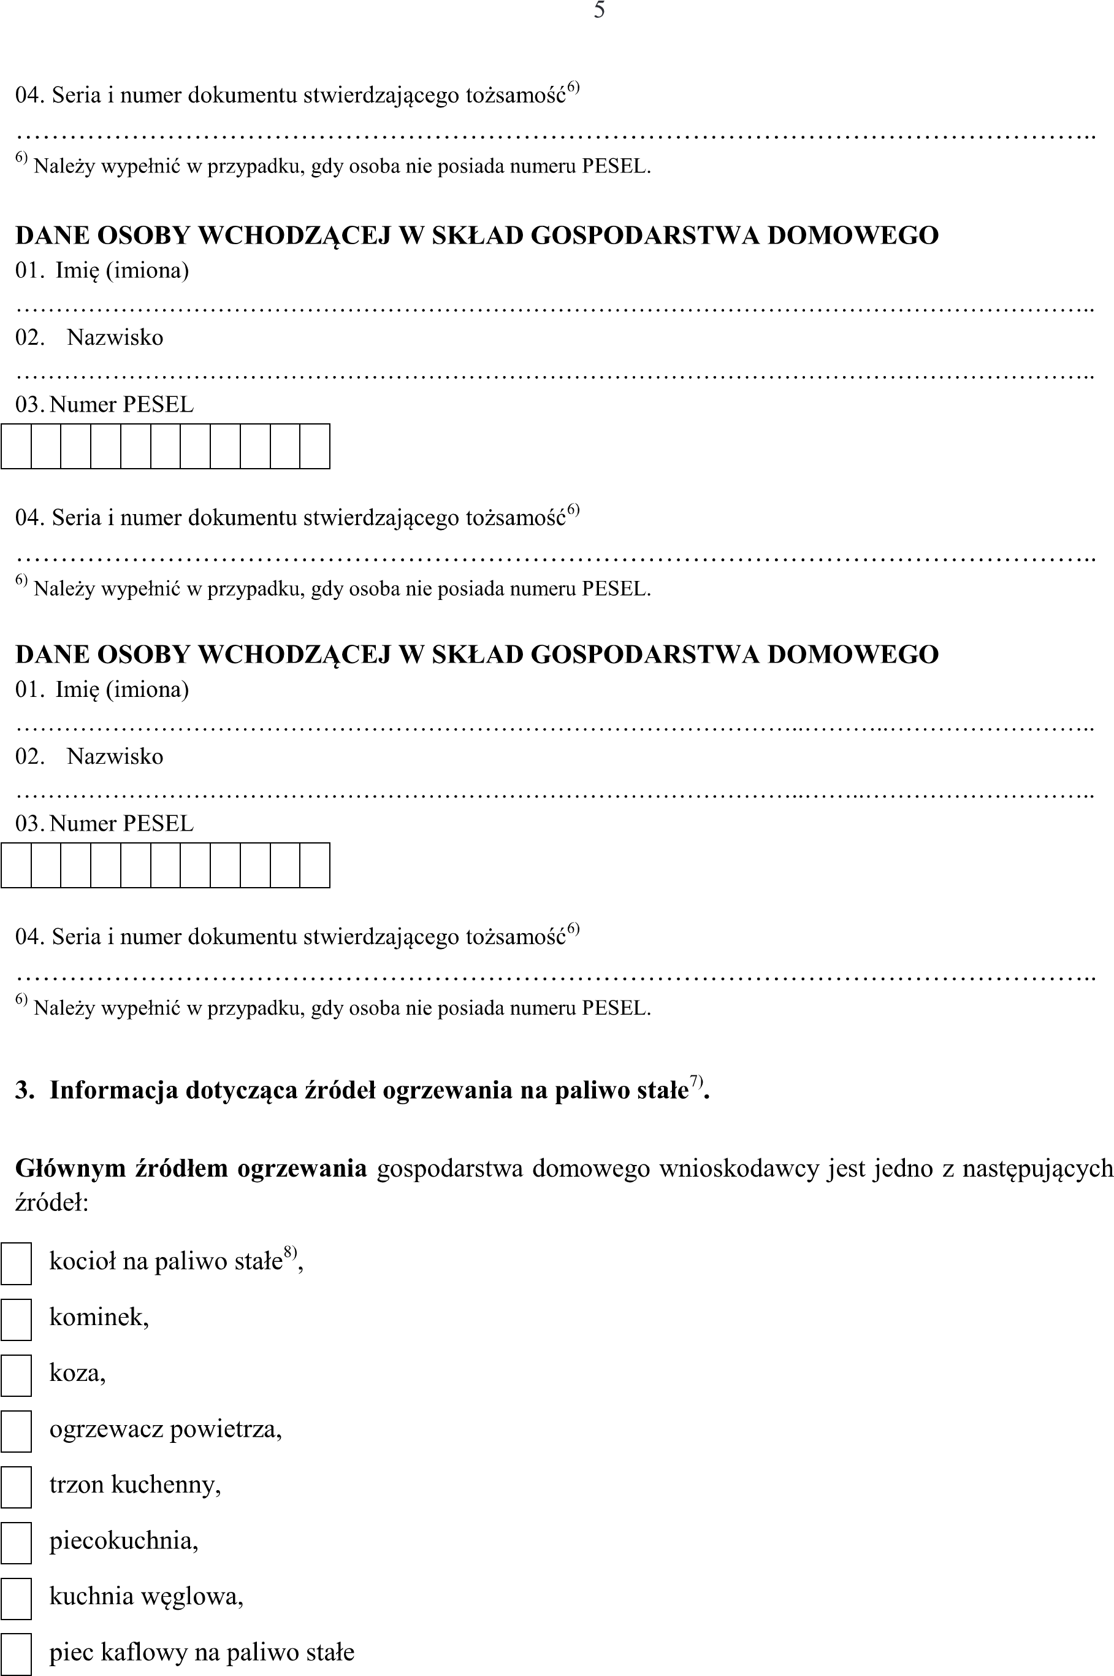
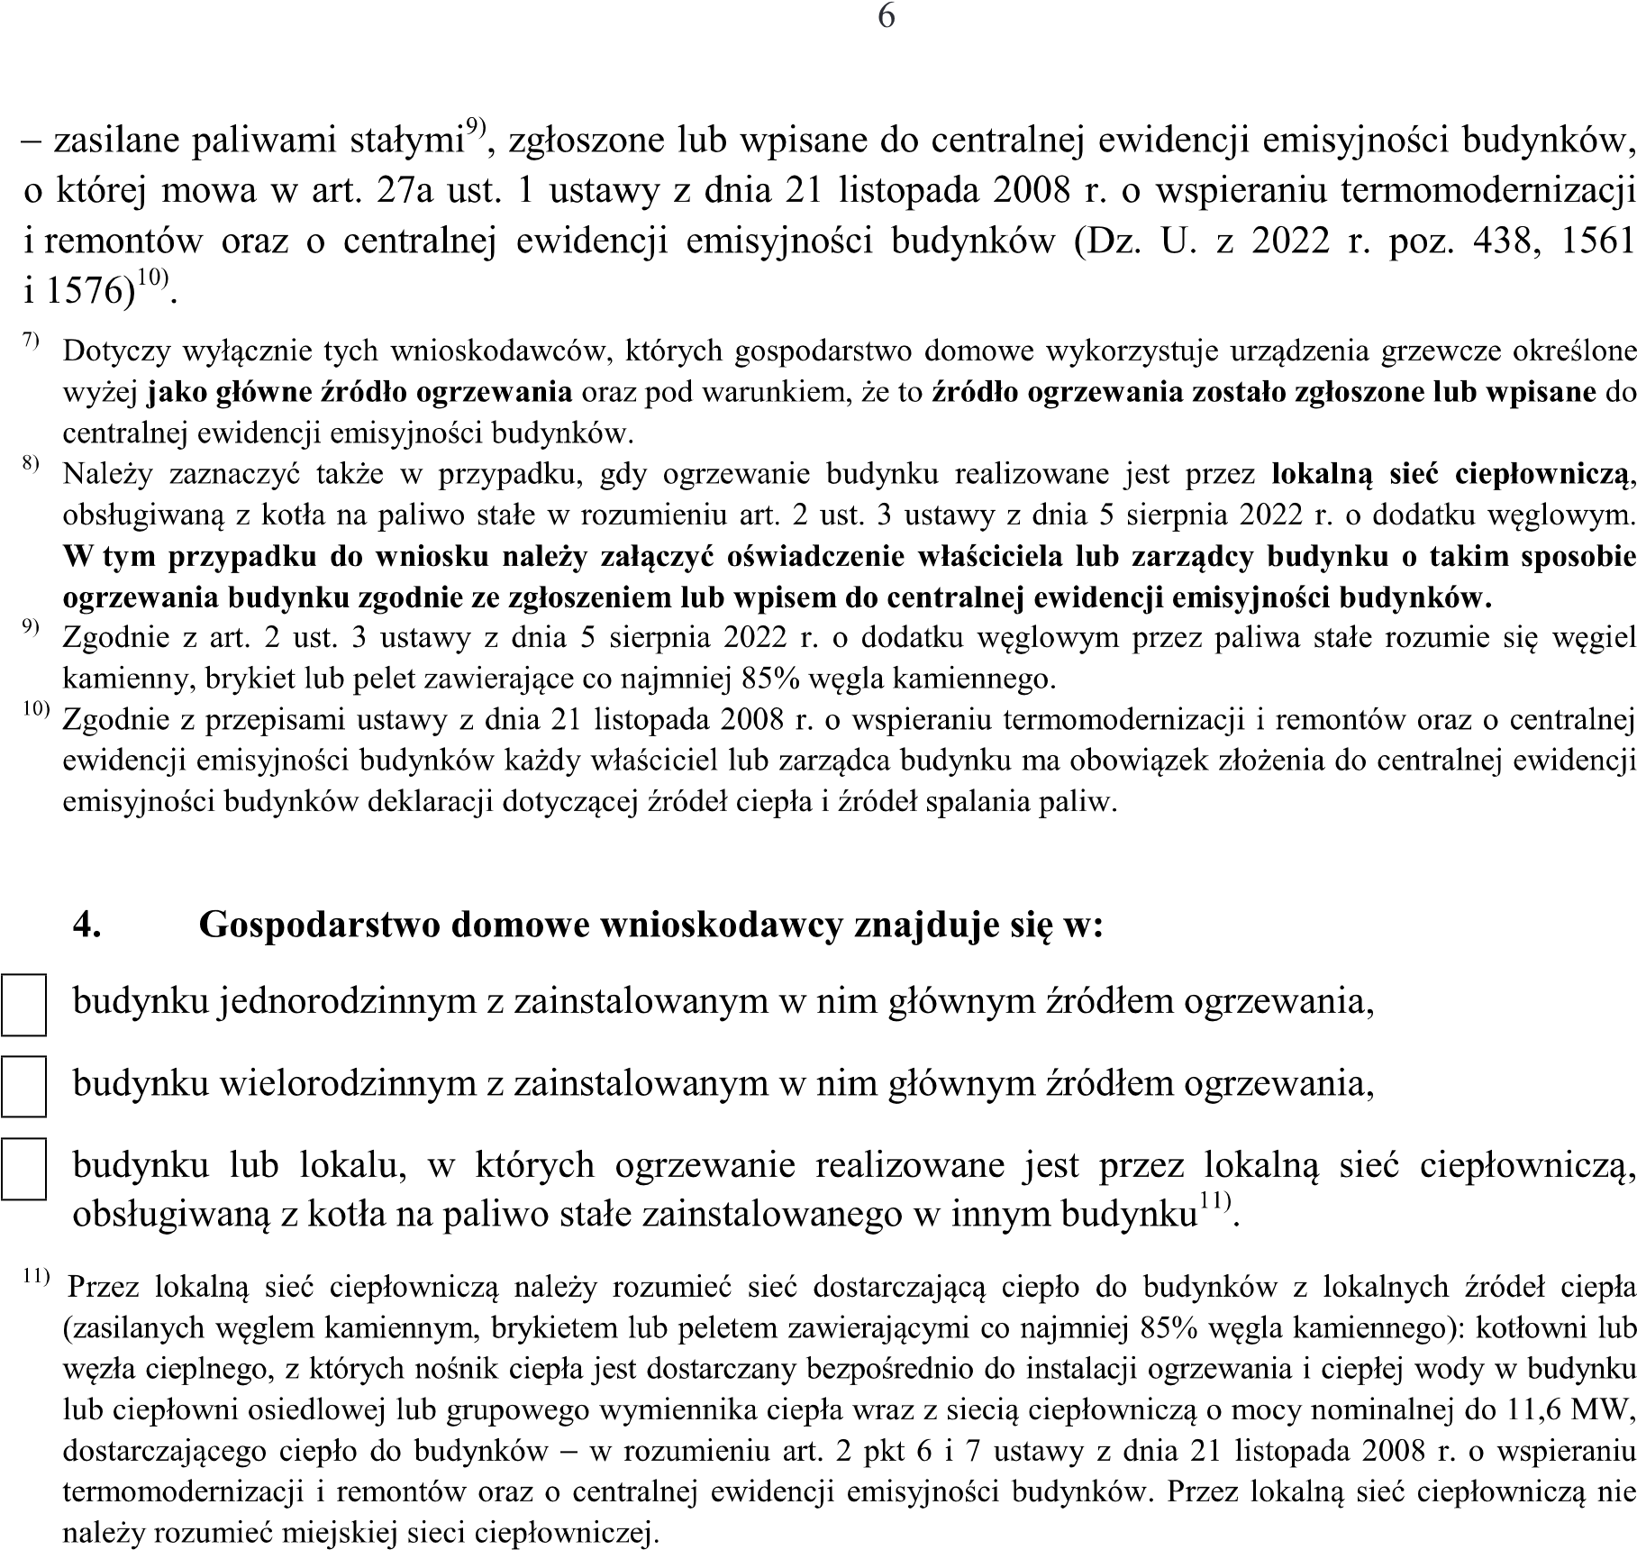

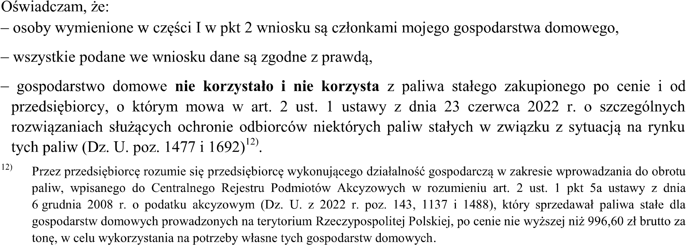
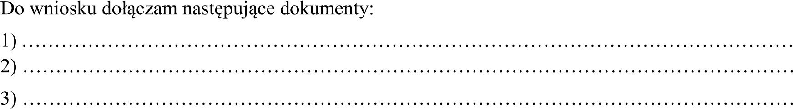

Klauzula informacyjna Zgodnie z art. 13 ust. 1 i 2 RODO informuję, iż:
- Administratorem Pani/Pana danych osobowych jest Miejsko- Gminny Ośrodek Pomocy Społecznej w
Drzewicy z siedzibą ul. Stanisława Staszica 22; 26-340 Drzewica
- Inspektorem ochrony danych jest Pan Marek Grzegory-Roróg e-mail służbowy marekgrzegory@o2.pl 3) Przetwarzamy Pana/Pani dane osobowe na podstawie:
1. art. 6 ust. 1 lit. c RODO w celu wypełnienia obowiązku prawnego wynikającego z ustawy z 5 sierpnia 2022 r. o dodatku węglowym( Dz. U 2022 poz.1692)
- Dane osobowe mogą być przekazywane następującym odbiorcom danych:
  - bankom - celem wypłaty świadczenia,
  - organom państwowym (np. US i innym uprawnionym na podstawie przepisów prawa) - celem wykonania ciążących na administratorze obowiązków,
  - podmiotom świadczącym usługi pocztowe tj. Poczta Polska i Kurierzy,
  - podmiotom obsługującym nasze systemy teleinformatyczne
  - podmiotom świadczącym dla nas usługi z zakresu pomocy prawnej, księgowości, podatków lub usługi doradcze.
- Czas przetwarzania danych.
Państwa dane osobowe będą przechowywane przez okres 5 lat od zakończenia roku kalendarzowego, w którym zostało przyznane świadczenie;
- Pani/Pana dane osobowe nie będą przekazywane do państwa trzeciego/organizacji międzynarodowej. 7) Posiada Pani/Pan prawo dostępu do treści swoich danych oraz prawo ich sprostowania, usunięcia, ograniczenia przetwarzania, prawo do przenoszenia danych, prawo wniesienia sprzeciwu, co do danych osobowych, których podanie jest dobrowolne
- Ma Pan/Pani prawo wniesienia skargi do Prezesa Urzędu Ochrony Danych Osobowych, gdy uzna Pani/Pan, iż przetwarzanie danych osobowych Pani/Pana dotyczących narusza przepisy RODO
- Podanie przez Pana/Panią danych osobowych jest obowiązkowe w zakresie określonym we wniosku o przyznanie świadczenia osłonowego, w pozostałym zakresie jest zaś dobrowolne, ale konieczne dla celów związanych z korzystania ze świadczenia ;
- Pani/Pana dane nie będą przetwarzane w sposób zautomatyzowany, ani profilowane.

………………………………………………
(czytelny podpis)

Burmistrz Drzewicy przesyła wnioskodawcy informację o przyznaniu dodatku węglowego na wskazany przez niego adres poczty elektronicznej – o ile wnioskodawca wskazał adres poczty elektronicznej we wniosku o wypłatę dodatku węglowego.
W przypadku gdy wnioskodawca nie wskazał adresu poczty elektronicznej we wniosku o wypłatę dodatku węglowego - informację o przyznaniu dodatku osłonowego można odebrać w Miejsko-Gminnym Ośrodku Pomocy Społecznej w Drzewicy.

………………………………………………
(czytelny podpis)

